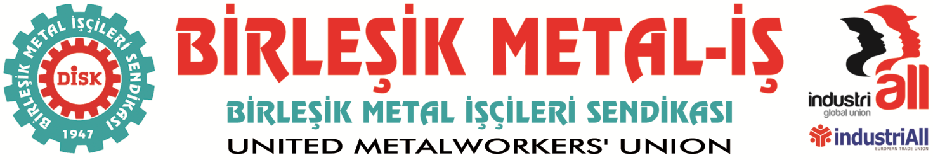
Genel Merkez: Bostancı Mah. E80 Yanyol Cad. No. 2, 34744 Kadıköy-İstanbul Tel: (216) 380 85 90 Fax: (216) 373 65 02

BASIN BÜLTENİ
19.01.2018
MESS Grup toplu iş sözleşme görüşmelerinde gelinen aşamayı değerlendirmek üzere, 19 Ocak Cuma günü İstanbul’da Birleşik Metal-İş Sendikası Merkez TİS Kurulu toplandı.
Merkez TİS Kurulu, Genel Başkanımız Adnan SERDAROĞLU’nun konuşmasının ardından alkışlar ve sloganlarla alınan kararları kutladı.
Toplantıda; işyerlerinden gelen bilgiler, metal işçilerinin büyük bir çoğunlukla MESS dayatmalarını kabul etmediklerini, ücret uçurumunun kapatılması için iyileştirmelerin olmadığı, metal işçilerinin yaşam standardını yükseltmeyen ve düşük ücret sistemini 3 yıllık sözleşme ile kalıcılaştırmayı hedefleyen sermayenin dayatmalarına karşı mücadeleyi yükseltmek yönünde oldu.
Kurulumuz öncelikle 3 yıllık sözleşmeyi kesin bir şekilde ret etmiştir.
Merkez TİS Komisyonumuz Metal sektöründe ardı ardına kar patlamaları yaşanırken MESS tarafından önerilen 6.4 oranındaki komik ücret zammını kurulumuz dikkate bile alınmayacak bir teklif olduğundan hareketle eylemlerin dozajının artırılarak devam edilmesi yönünde karar verdi.
8 Aralık 2017 tarihi itibariyle başlayan eylemlerimizin yanı sıra bölgelerde düzenlenen kitlesel basın açıklamalarıyla taleplerimizi kamuoyuna duyurmuştuk.
Mudanya ve Eskişehir’de yapacağımız basın açıklamaları sonrasında Kurulumuz ilk olarak ve ivedilikle yeni eylemlerin önümüzdeki hafta başından itibaren işyerlerinde uygulanmasına karar vermiştir.
4 Şubat 2018 tarihinde Gebze‘de tüm metal işçilerinin davetli olduğu büyük bir işçi mitingi düzenlenecektir.
Bu kapsamda yine tüm metal işçilerinin daha da duyarlı hale gelmesi için hazırladığımız binlerce bildiri bölgelerde dağıtılacaktır.
25 Ocak 2018 tarihinde metal işçileri iş çıkışlarında şehir merkezlerindeki PTT önlerinde toplanarak Başbakanlığa “grev haklarına” müdahale edilmemesi için hep birlikte uyarı amaçlı telgraf çekeceklerdir.
22 Ocak 2018 Pazartesi günü gerçekleştirilecek olan basın toplantısında
130 bin metal işçisini ve ailelerini ilgilendiren MESS grup toplu iş sözleşmesiyle ilgili metal işçisinin gerçeği ortaya konulacak ve sendikamızın grev kararı ve uygulama tarihiyle ilgili kararını açıklayacaktır.
BİRLEŞİK METAL-İŞ SENDİKASI
Genel Yönetim Kurulu

